
О внесении дополнений в постановление Восточно-Казахстанского областного акимата от 24 апреля 2014 года № 116 "Об утверждении регламентов государственных услуг в сфере автомобильного транспорта"
Утративший силу
Постановление Восточно-Казахстанского областного акимата от 29 сентября 2014 года N 260. Зарегистрировано Департаментом юстиции Восточно-Казахстанской области 22 октября 2014 года N 3509. Утратило силу - постановлением Восточно-Казахстанского областного акимата от 07 декабря 2015 года N 332
Сноска. Утратило силу - постановлением Восточно-Казахстанского областного акимата от 07.12.2015 N 332 (вводится в действие по истечении десяти календарных дней после дня его первого официального опубликования).
В соответствии с пунктом 3 статьи 16 Закона Республики Казахстан от 15 апреля 2013 года "О государственных услугах", на основании приказа Министра экономики и бюджетного планирования Республики Казахстан от 12 мая 2014 года № 133 "О внесении изменений и дополнения в приказ Министра экономики и бюджетного планирования Республики Казахстан от 14 августа 2013 года № 249 "Об утверждении Правил по разработке стандартов и регламентов государственных услуг" (зарегистрированного в Реестре государственной регистрации нормативных правовых актов за номером 9432) Восточно-Казахстанский областной акимат ПОСТАНОВЛЯЕТ:
1. Внести в постановление Восточно-Казахстанского областного акимата "Об утверждении регламентов государственных услуг в сфере автомобильного транспорта" от 24 апреля 2014 года № 116 (зарегистрированное в Реестре государственной регистрации нормативных правовых актов за номером 3362, опубликованное в газетах "Дидар" от 9 апреля 2014 года № 39 (16976), "Рудный Алтай" от 8 апреля 2014 года № 39 (19486) следующие дополнения:
регламент государственной услуги "Выдача международного сертификата технического осмотра", утвержденный указанным постановлением:
дополнить пунктом 12 следующего содержания:
"12. Подробное описание последовательности процедур (действий), взаимодействий структурных подразделений (работников) услугодателя в процессе оказания государственной услуги, а также описание порядка взаимодействия с ЦОНом и порядка использования информационных систем в процессе оказания государственной услуги отражается в справочнике бизнес-процессов оказания государственной услуги согласно приложению 3 к настоящему Регламенту. Справочник бизнес-процессов оказания государственной услуги размещается на веб-портале "электронного правительства", интернет ресурсе услугодателя.";
дополнить приложением 3 к регламенту государственной услуги "Выдача международного сертификата технического осмотра" согласно приложению 1 к настоящему постановлению;
регламент государственной услуги "Выдача лицензии, переоформление, выдача дубликатов лицензии для занятия деятельностью по нерегулярной перевозке пассажиров автобусами, микроавтобусами в междугородном межобластном, межрайонном (междугородном внутриобластном) и международном сообщениях, а также регулярной перевозке пассажиров автобусами, микроавтобусами в международном сообщении", утвержденный указанным постановлением:
дополнить пунктом 12 следующего содержания:
"12. Подробное описание последовательности процедур (действий), взаимодействий структурных подразделений (работников) услугодателя в процессе оказания государственной услуги, а также описание порядка взаимодействия с ЦОНом и порядка использования информационных систем в процессе оказания государственной услуги отражается в справочнике бизнес-процессов оказания государственной услуги согласно приложению 3 к настоящему Регламенту. Справочник бизнес-процессов оказания государственной услуги размещается на веб-портале "электронного правительства", интернет ресурсе услугодателя.";
дополнить приложением 3 к регламенту государственной услуги "Выдача лицензии, переоформление, выдача дубликатов лицензии для занятия деятельностью по нерегулярной перевозке пассажиров автобусами, микроавтобусами в междугородном межобластном, межрайонном (междугородном внутриобластном) и международном сообщениях, а также регулярной перевозке пассажиров автобусами, микроавтобусами в международном сообщении, согласно приложению 2 к настоящему постановлению.
2. Настоящее постановление вводится в действие по истечении десяти календарных дней после дня его первого официального опубликования.
Исполняющий обязанности
акима области | Н. Сактаганов

Приложение 1 к постановлению Восточно-Казахстанского областного акимата от 29 сентября 2014 года № 260

Приложение 3 к регламенту государственной услуги "Выдача международного сертификата технического осмотра"

Справочник бизнес-процессов оказания государственной услуги при оказании государственной услуги через ЦОН

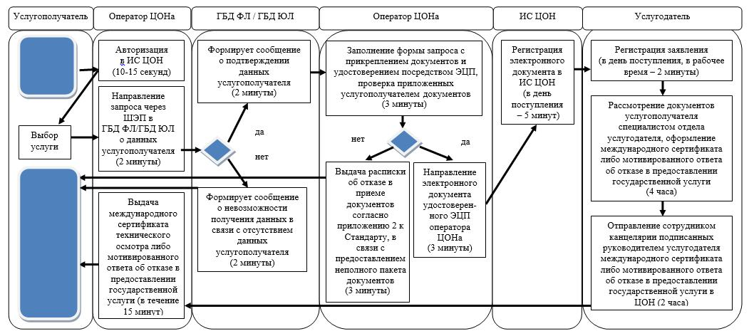

Справочник бизнес-процессов оказания государственной услуги при оказании государственной услуги через портал

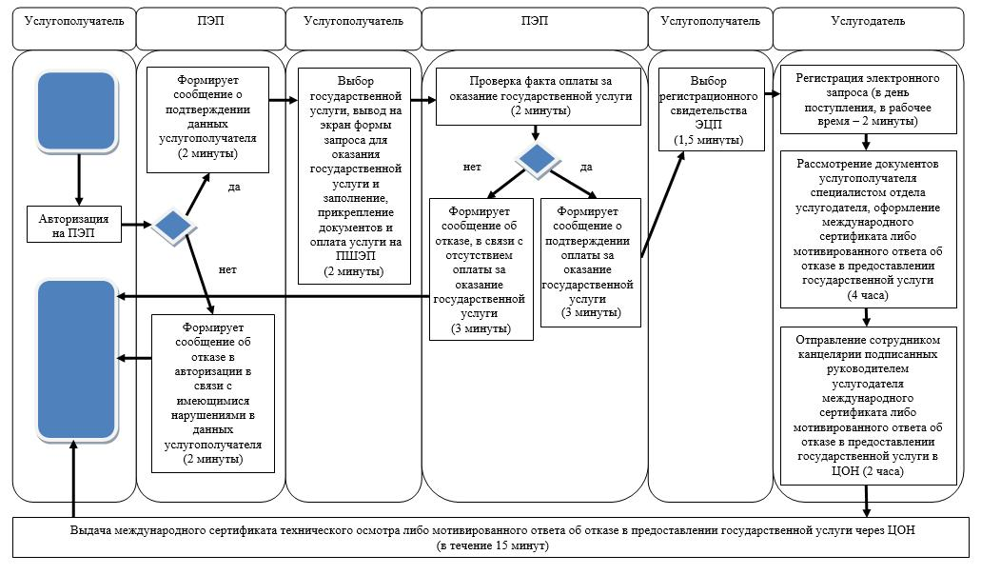

Приложение 2 к постановлению Восточно-Казахстанского областного акимата от 29 сентября 2014 года № 260

Приложение 3 к регламенту государственной услуги "Выдача лицензии, переоформление, выдача дубликатов лицензии для занятия деятельностью по нерегулярной перевозке пассажиров автобусами, микроавтобусами в междугородном межобластном, межрайонном (междугородном внутриобластном) и международном сообщениях, а также регулярной перевозке пассажиров автобусами, микроавтобусами в международном сообщении"

Справочник бизнес-процессов оказания государственной услуги при оказании государственной услуги через ЦОН

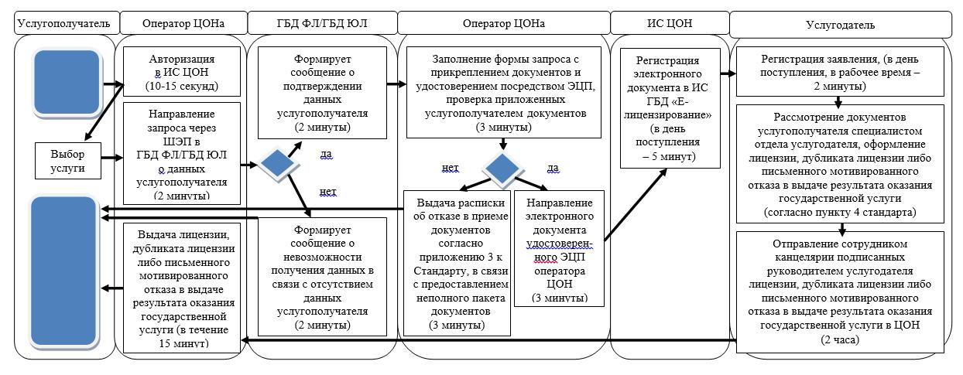

Справочник бизнес-процессов оказания государственной услуги при оказании государственной услуги через портал

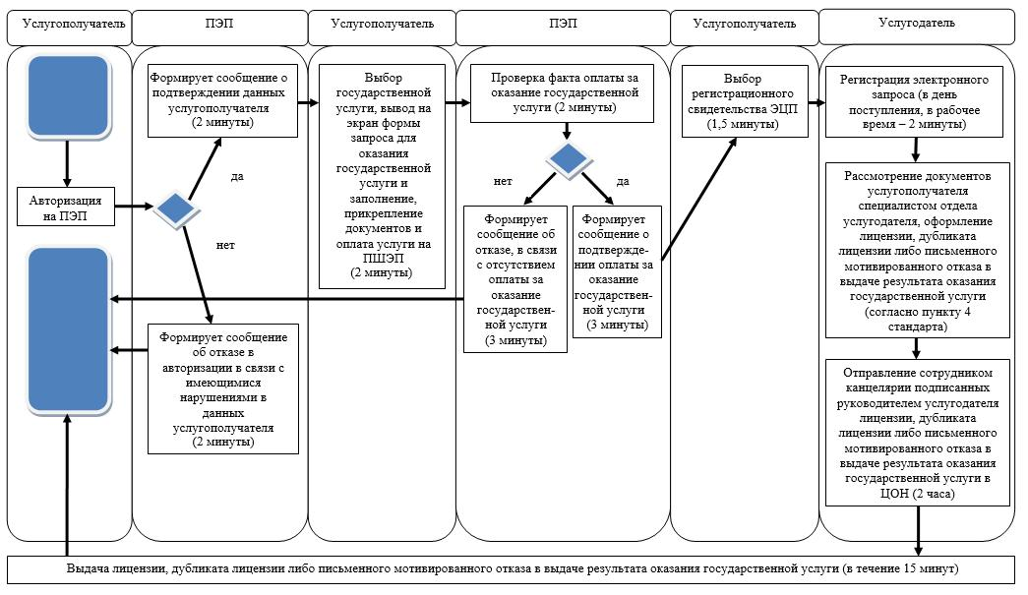

Условные обозначения:

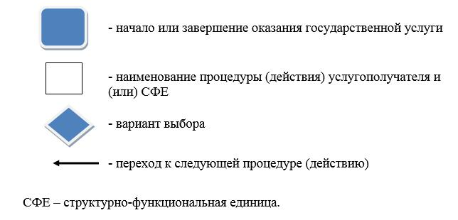

© 2012. РГП на ПХВ «Институт законодательства и правовой информации Республики Казахстан» Министерства юстиции Республики Казахстан

